LA FLOR DE LA VIDA de Adriana Loeff y Claudia Abend (Uruguay, 2017, 86´)
Viernes, 21 de julio / 19hs / Sala Zitarrosa (Avda. 18 de julio 1012)

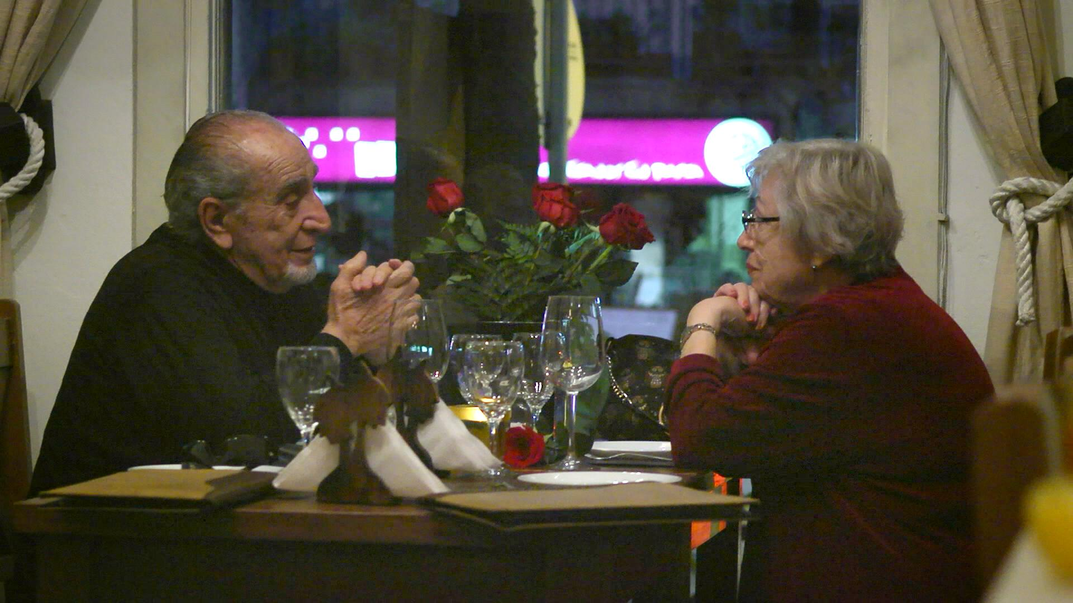

Entrada libre con acreditación DocMontevideo o abono La Semana del Documental
150$ tickAntel o boletería de la sala

Aldo y Gabriella llevan casi 50 años de matrimonio, tienen hijos y nietos, y se preparan para vivir su vejez en tranquilidad. Pero algo no está bien. Sus formas de ver el mundo ya no son las mismas. Y al cumplir los 80 años comienzan a preguntarse: ¿por qué estamos juntos? “La flor de la vida” es el cuento de hadas enfrentado a la realidad, una historia universal sobre el amor —y el desamor—, las relaciones de pareja y los desafíos de envejecer.

Pre-estreno en Uruguay

Después de la función, diálogo abierto con Claudia Abend y Adriana Loeff

Festivales y premios:
Premio Especial del Jurado, É Tudo Verdade – Sao Paulo/Rio de Janeiro, Brasil
Premio del Público, Festival de Málaga – Málaga, España
International Documentary Film Festival Amsterdam (IDFA)- Holanda
True/False Film Fest – Columbia, Estados Unidos
DocsBarcelona – Barcelona, España, Sarasota Film Festival – Sarasota, Estados Unidos
Ambulante – Ciudad de México, México

Directoras
Claudia Abend, directora y montajista. Dirigió “El comienzo del fin”, “Hit” (selección oficial del BAFICI) y “La flor de la vida”, que tuvo su estreno mundial en IDFA.
Adriana Loeff, documentalista y periodista, dirigió “Hit”, la película uruguaya más vista en el año de su estreno, y “La flor de la vida”, que recibió apoyos de The Filmmaker Fund y Sundance, entre otros.

